**ТЕОРИЯ ВЕРОЯТНОСТЕЙ И СТАТИСТИКА. 9 КЛАСС**

**Итоговая контрольная работа Демонстрационный вариант**

На выполнение работы даётся 90 минут. При выполнении работы разрешается использовать электронные вычислительные средства.

В таблице показаны данные о сельскохозяйственных угодьях в нескольких регионах

Северо-Западного федерального округа. Пользуясь данными таблицы, выполните задания 1 и 2.

|  |  |  |  |  |
| --- | --- | --- | --- | --- |
| **Сельскохозяйственные угодья, тыс. га** | **2005 г.** | **2010 г.** | **2015 г.** | **2020 г.** |
| Архангельская область | 754,8 | 753,8 | 753,2 | 752,9 |
| Вологодская область | 1 450,3 | 1 449,7 | 1 448,5 | 1 448,4 |
| Ленинградская область | 798,4 | 798,8 | 798,6 | 798,5 |
| Мурманская область | 27,1 | 27,2 | 27,2 | 25,6 |
| Республика Карелия | 211,9 | 213,1 | 212,9 | 212,9 |

1. Вычислите среднюю площадь сельскохозяйственных угодий в этих регионах по состоянию на 2010 г. Отметьте регионы, площадь сельскохозяйственных угодий в которых меньше среднего.
2. Найдите медиану площадей сельскохозяйственных угодий в этих регионах в 2020 г. и медианного представителя – регион, в котором площадь сельскохозяйственных угодий наиболее близка к медиане или совпадает с ней.
3. На диаграмме показана средняя дневная температура в г. Костроме в октябре 2022 г. По горизонтальной оси отмечены даты, а по вертикальной – температура в градусах Цельсия.

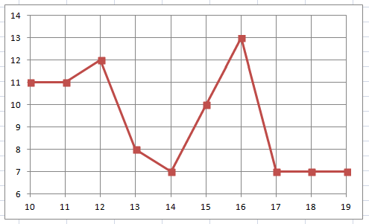

Какие из четырёх следующих утверждений верны?

1. В период с 10 по 19 октября 2022 г. температура воздуха Костроме не поднимались выше .
2. В период с 10 по 19 октября 2022 г. средняя дневная температура в Костроме впервые

опустилась до 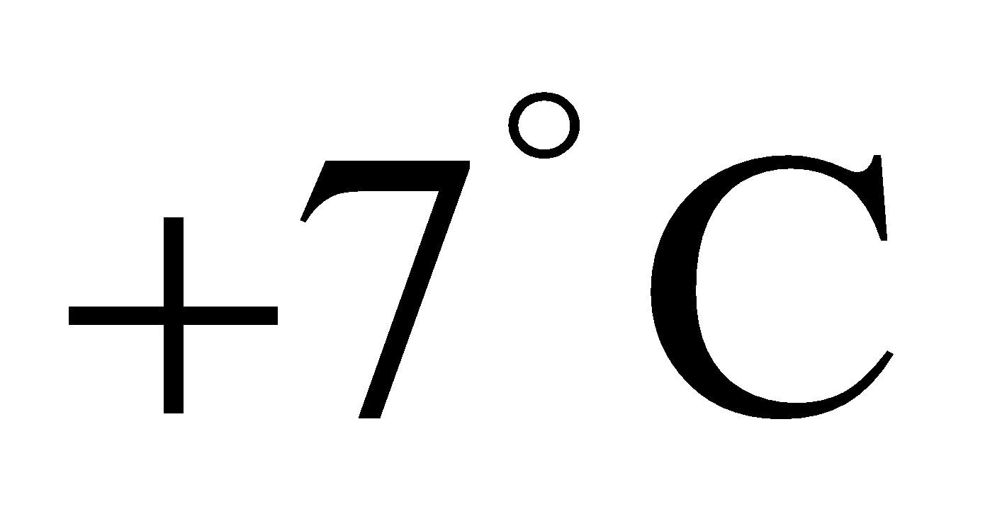 14 октября.

1. Размах температуры воздуха в Костроме в период с 10 по 19 октября 2022 г. был не меньше чем 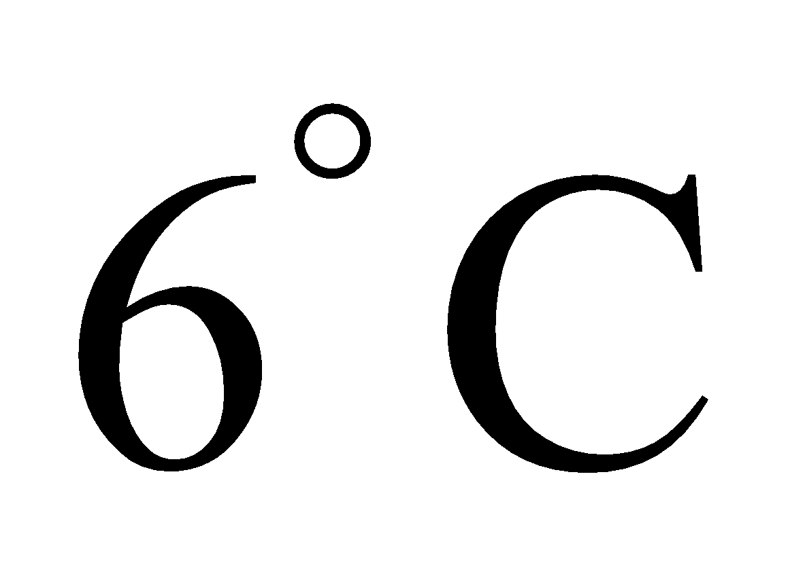.
2. В период с 13 по 16 октября 2022 г. средняя дневная температура в Костроме с каждым

днем была все выше.

1. Правильную монету бросают три раза. Какова вероятность того, что выпадет ровно два орла?
2. На тарелке лежат одинаковые на вид пирожки: 7 с творогом, 5 с повидлом и 4 с яблоками. Какова вероятность того, что случайно выбранный пирожок окажется с яблоками?
3. Настя приходит на железнодорожную станцию и ждёт ближайшую электричку, идущую в нужную сторону. Рассмотрим три случайных события:

 «Насте осталось ждать больше, чем 2 минуты»;  «Насте осталось ждать больше, чем 10 минут»;  «Насте осталось ждать больше, чем 5 минут».

Расположите эти события в порядке возрастания их вероятностей.

1. 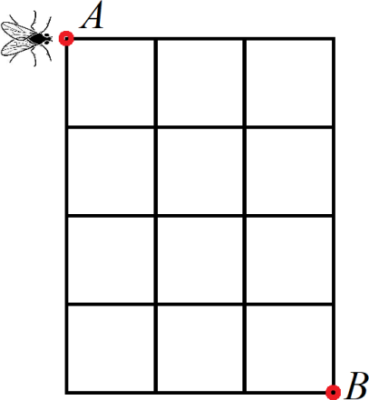Про события  и известно, что ,  и  . Найдите .
2. Муха ползёт по линиям квадратной решётки 

из точки  в точку  (см. рисунок). Она двигается только вправо либо вниз. Сколько у мухи есть различных путей?

1. В лотке под классной доской лежит 15 маркеров: 8 зелёных и 7 синих. Учитель вызывает к доске двух учеников, и они выбирают себе по одному случайному маркеру. Какова вероятность того, что среди них будет хотя бы один зелёный?
2. Дан равносторонний треугольник. В нём выбирают случайную точку. Какова вероятность того, что эта точка окажется внутри окружности, вписанной в этот треугольник? Результат округлите до тысячных.
3. Известно, что в графе 8 вершин и 10 рёбер. Какое наименьше количество циклов может быть в этом графе?
4. Дано распределение случайной величины :

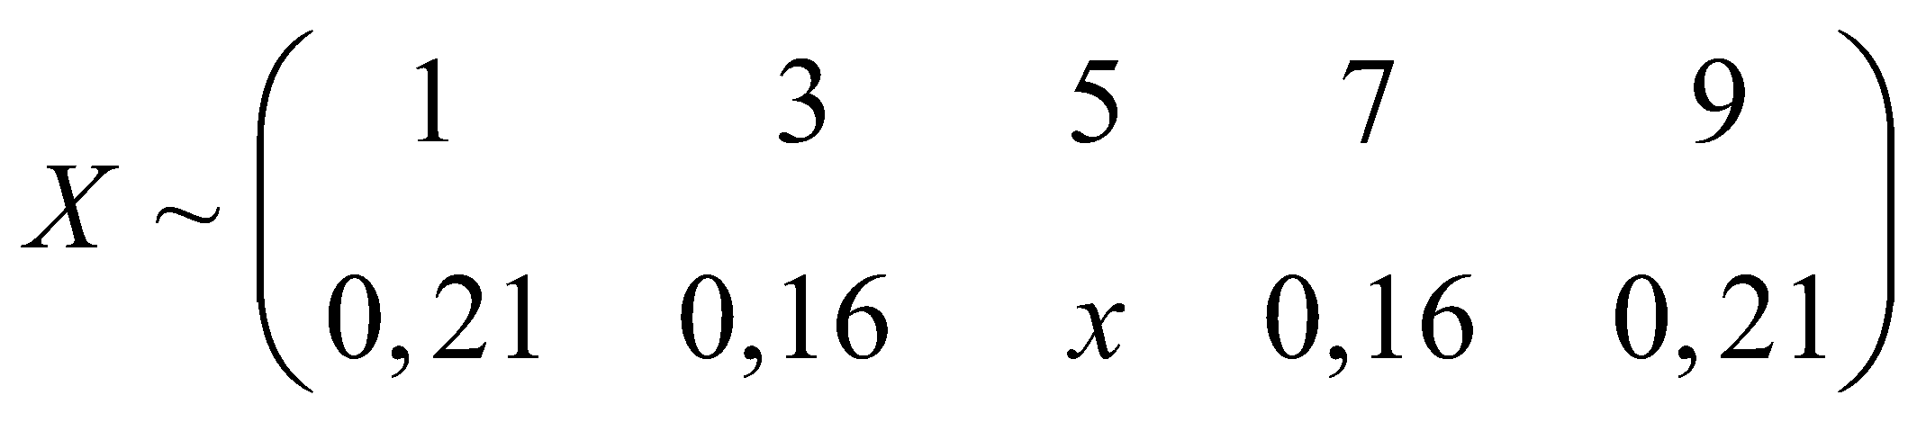.

Найдите математическое ожидание .